Верховажский муниципальный округ

Муниципальное бюджетное общеобразовательное учреждение
«Верховская школа»

Конспект занятия по дополнительной программе
естественнонаучной направленности «Юные исследователи»
по теме «Определение рН- среды шампуня»
Возраст обучающихся: 11-14 лет.

Автор: Соломатова Ирина Владимировна,
учитель биологии,
МБОУ «Верховская школа»

2024 год
д. Сметанино

Тема занятия: «Определение рН- среды шампуня»
Цель: Исследование шампуней различных марок.
Задачи:
- определить pH-среды образцов шампуня;
- проверить органолептические свойства шампуня;
- подобрать шампунь для своего типа волос.
Оборудование: образцы шампуней разных марок, пробирки, вода, индикаторная бумага, стеклянные палочки, маркер, цифровая лаборатория Releon (датчик рН), ноутбуки.
Тип занятия: открытие нового знания.
Форма проведения: практическое занятие.
Формы работы: работа в парах.

План занятия.
- Приветствие.
- Актуализация знаний.
- Постановка цели и задач.
- Знакомство с теоретической частью.
- Практическая работа.
- Подведение итогов.
- Рефлексия.

Ход занятия.
- Добрый день, ребята! Я рада приветствовать вас на нашем занятии!

Быть красивой так приятно —
И нарядной, и опрятной.
И причёска – загляденье
От волос – лишь изумленье!
Хочется тебе и мне
Быть всегда на высоте!
- Ребята, кто догадался, что мы будем исследовать сегодня!?
- Верно, речь пойдёт о наших волосах, и о том при помощи чего мы за ними ухаживаем – это шампуни!

2. Актуализация знаний.
- Ребята, поднимите руку те, кто считает, что правильно ухаживает за своими волосами?
- Назовите марку шампуня, который вы используете?
- Пользуетесь ли дополнительными средствами (маски, бальзамы)?
- Знаете ли вы какой у вас тип волос?
- Как часто вам приходится мыть голову?
- Кто не уверен, что правильно ухаживает за своими волосами, знает тип своих волос и использует подходящий шампунь?
Сегодня на занятии мы попробуем найти ответы на эти вопросы!
3. Постановка цели и задач.
Цель: Исследование шампуня различных марок.
Задачи:
- Определить pH - среды образцов шампуня двумя методами.
- Проверить органолептические свойства шампуня.
- Подобрать шампунь для своего типа волос.

Ребята, мы снова работаем с цифровой лабораторией Релеон, будем исследовать свойства шампуней различных марок. Я предлагаю вам работать в парах. И первое, что надо сделать, это познакомиться с теоретической частью нашего исследования.

4. Теоретическая часть исследования:
Результат мытья волос новым шампунем (обычно выражается в первой оценке «шампунь мне подходит» или «этот шампунь не для моих волос») в большой степени зависит от уровня кислотности шампуня, обозначаемого pH. Уровень кислотности показывает баланс между кислой и щелочной средой. Уровень pH обозначается цифрой от 1 до 14. При этом pH 7 – это нейтральный баланс. Такой pH имеет, к примеру, чистая вода. Шампуни с pH 7 не являются ни щелочными, ни кислотными. Уровень pH ниже 7 – это кислотные шампуни, чем меньше цифра, тем выше кислотность. Уровень pH выше 7 – это щелочные шампуни. (карточка №1)
Волосы у каждого из нас, как и кожа также имеют свой уровень pH. В состав волос входит некоторое количество влаги, поэтому в нормальном состоянии волосы обладают немного кислой средой, нормальный уровень кислотно-щелочного баланса волос находится в диапазоне pH от 4.5 - 5.5.
При мытье волос шампунь влияет на кислотно-щелочной баланс волоса. Необходимо выбирать те шампуни, которые смогут приблизить pH ваших волос к нейтральному уровню. (карточка №2)
Существует три основных типа кожи: нормальная (комбинированная), сухая и жирная. Под воздействием внешних и внутренних факторов ее состояние может меняться, что скажется и на волосах.
- Нормальные (комбинированные). Как правило, здоровые и блестящие. Требуют мытья через несколько дней.
- Жирные. Быстро пачкаются и требуют ежедневного мытья из-за чрезмерной работы сальных желез.
- Сухие. Быстро становятся сухими из-за плохой активности сальных желез, в итоге локоны теряют эластичность и истощаются по всей длине. (карточка №3)
Для сухих, ослабленных и поврежденных волос рекомендуются кислые шампуни: с пониженным содержанием щелочей c pH 5.5 – 7 или вообще безщелочные c pH 4.5-5.5. Это связано с тем, что окрашивание и химическая завивка волос меняют баланс волос в щелочную сторону, волосы приобретают ломкость, начинают сечься. Также кислые шампуни подходят для устранения и предотвращения появления перхоти.
Для жирных волос рекомендуется использовать шампуни с нейтральным или щелочным балансом, pH 6-8. Для детей нужно выбирать только нейтральные шампуни с pH 6-8. (карточка №4)

Очень немногие производители указывают на упаковках уровень pH, видимо считая, что указаний применять средства по типам волос достаточно. Но, это не совсем так. Например, шампуни «для нормальных волос», продаваемые в обычных (непрофессиональных) магазинах должны иметь нейтральный баланс, но в большинстве случаев являются сильно щелочными.
Как же определить pH шампуня, если на упаковке pH не указан? К сожалению, кроме недоступных обычным людям лабораторных опытов остается только метод проб и ошибок. Если волосы после мытья жесткие, шершавые, плохо расчесываются, в таком случае вы выбрали слишком щелочной шампунь. Если волосы быстро пачкаются, становятся жирными – шампунь слишком кислотный.
5. Практическая работа.
Соблюдаем технику безопасности.
Ход работы:
- Приготовить растворы шампуней: взять по 1-2 мл шампуня и добавить 5-6 мл воды, хорошо перемешать полученный раствор, используя стеклянную палочку.
- На полоски с индикатором нанесли несколько капель каждого раствора шампуней (предварительно подписать полоски, для каждого образца, чтобы не допустить ошибки).
- Пронаблюдать изменение цвета индикаторной бумаги: если цвет индикатора изменился на светло-темный жёлтый, то среда шампуня соответствует стандарту: 6 < pH < 7 (нейтральная среда) если цвет индикатора изменился от светло-зелёного до тёмно-зелёного, то среда щелочная: 7 < pH < 9.
- Использование датчика рН цифровой лаборатории для точного результата.
- Исходя из того, что покупатели часто при покупке шампуня ориентируются на запах продукта, проверьте опыт и определите запах каждого образца.
- Определение наличия пенообразователей. Чем больше шампунь пенится, тем моющая способность выше. Мы налили в пробирку 1 мл шампуня, добавили 2 мл воды, закрыли пробирку пробкой и встряхивали раствор. Шампунь растворялся в воде, и образовывалась пена. Количество пены измерить линейкой.
- Сделайте вывод и заполните таблицу
Марка шампуня | Тип волос по этикетке | Количество пены в см. | Индикаторную бумажку | Датчик рН | Норма для типов волос | Соответствие с нормами, среда

Выполните задания:

1. Определите лидера марки шампуня по пенообразованию и запаху.
2. Сравните рН среды индикаторной бумажкой и датчиком.
3. Определите тип кожи и волос.
4. Установите соответствие между типом волос и шампунем.
5. Сделайте вывод о том, каким шампунем необходимо пользоваться вам.
6. Ответьте на вопрос: Людям каких профессий необходимо хорошо знать свойства шампуней.
7. Сообщения : Некоторые факты о волосах.
Продукты для красивых волос.

6. Подведение итогов.
Наше занятие подошло к концу. Я очень надеюсь, что полученная информация вам пригодится в жизни. Я предлагаю вам продолжить предложения, которые есть у вас на листе с заданиями.
7. Рефлексия.
Сегодня на занятии я узнала, что……………
Мне понравилось…………………………….
Для меня было полезным……………………
Я бы хотела узнать………………………….
В жизни мне пригодится……………………

Приложения
Карточка №1.
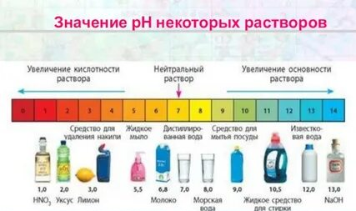

Карточка №2.
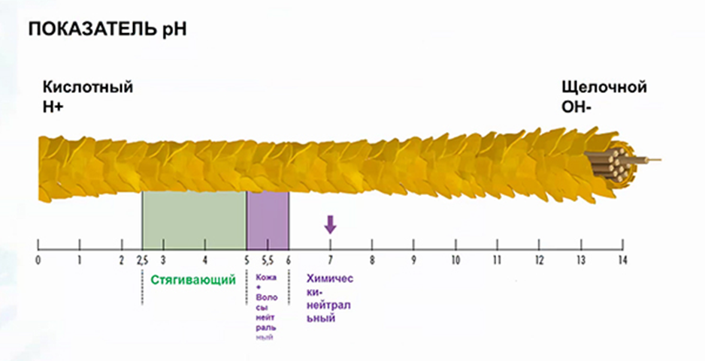

Карточка №3.
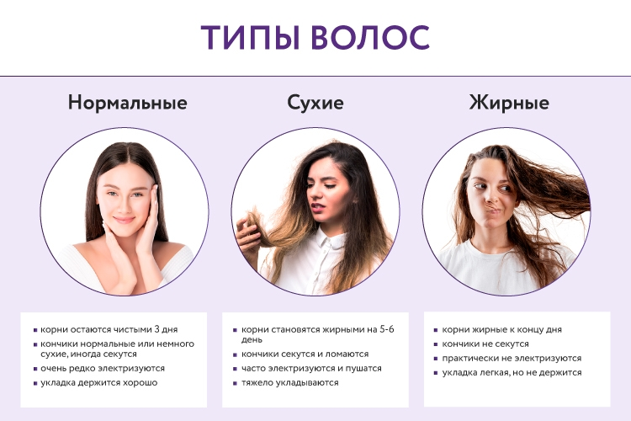

Карточка №4.
Среда кожи головы и волос | Среда шампуня
Для жирных волос характерна среда рН= 4 - 5,2. Кислая среда | Рекомендуется использовать: шампуни с нейтральным или щелочным балансом, pH = 6 - 8.
Для нормальных волос характерна среда рН= 4,5-5,5 слабокислая среда | Рекомендуются нейтральные шампуни с pH =5,5-7 или слабокислые.
Для сухих, ослабленных, повреждённых волос характерна среда рН= 5,7 – больше 7 от слабокислой до слабощелочной среды | Рекомендуются кислые шампуни: c pH = 4,5 -7, после обесцвечивания, покраски, химии pH ниже 5.

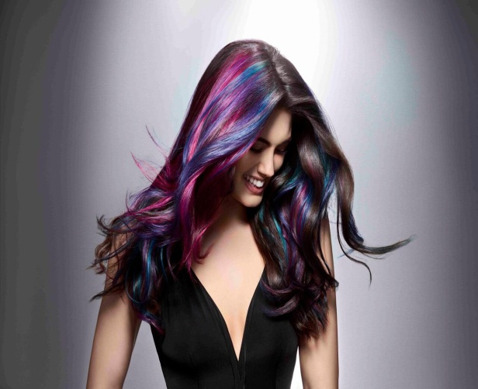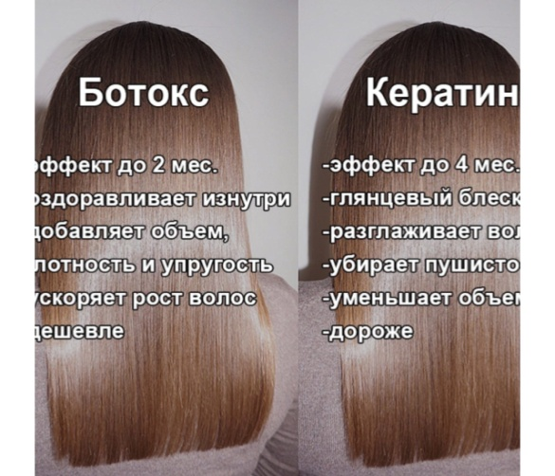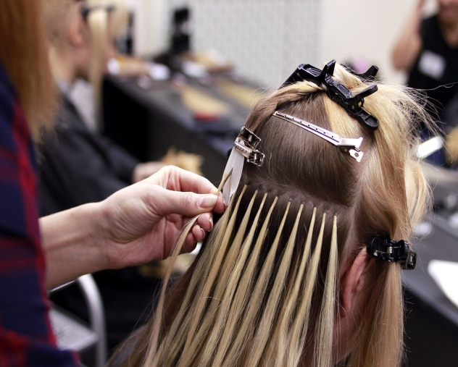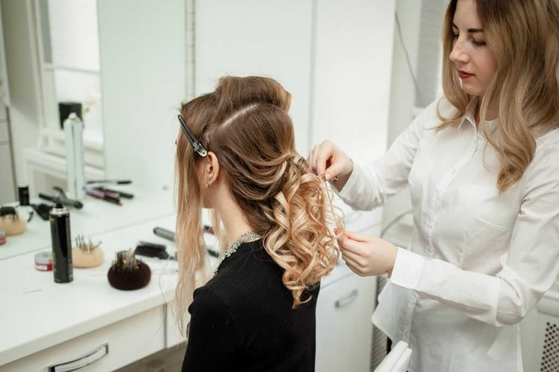
Профессии в Бьюти сфере.
Барбер- специалист по мужским стрижкам и бороде.
Колорист –окрашивание волос.
Лечение волос-кератин, ламинирование, ботокс.
Мастер по наращиванию волос.
Стилист по причёскам.
Дреды и африканские косички.


Вывод. Красота и сила волос зависит от правильного питания.
Некоторые факты о волосах.
1.Волосы вырастают на 12 мм в месяц.
2.Волосы растут быстрее летом и во время сна.
3.Волосы растут быстрее в возрасте от 16 до 24 лет.
4.У женщин в возрасте от 40 до 50 лет может выпасть до 20% волос.
5.С возрастом волосы становятся суше.
6.Каждая третья жительница планеты красит свои волосы.
7.Волосы появляются у малыша ещё в утробе матери.

